Kamila Alves Rodrigues

Kamila nasceu em 20 de fevereiro de 1990 em Maranguape-Ceará, município de grande efervescência cultural, desde sua infância sempre esteve intimamente envolvido e inúmeros tipos de manifestações culturais, tendo uma aproximação maior com os movimentos de cultura popular, em especial dança e quadrilhas juninas.

- Iniciou seu percurso de quadrilheira aos 14 anos no ano de 2004 na Quadrilha Paixão Junina de Maranguape, continuando até 2009.
- Em 2015 retorna com seus trabalhos como dançarina da Quadrilha Paixão Junina de Maranguape-CE até os dias atuais.
- A partir de 2015 até os dias atuais tornou-se membro da diretoria da Quadrilha Paixão Junina, no qual abrange eventos culturais que integram seus membros a comunidade em geral, além quadrilha junina.

2004
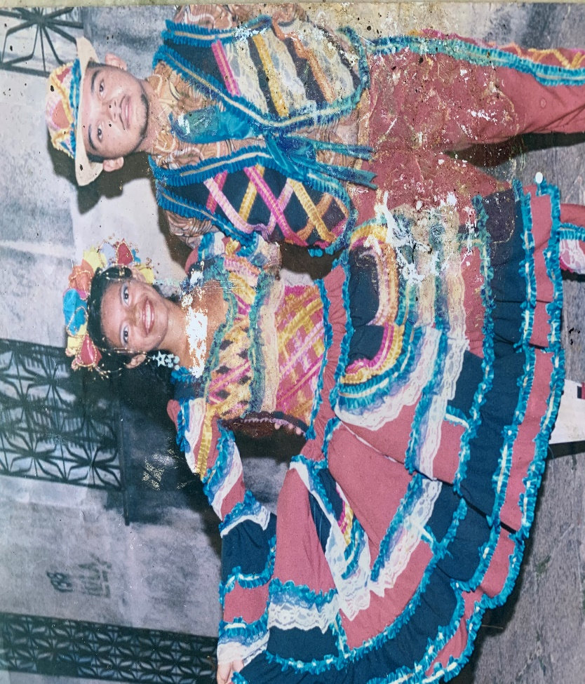

2006
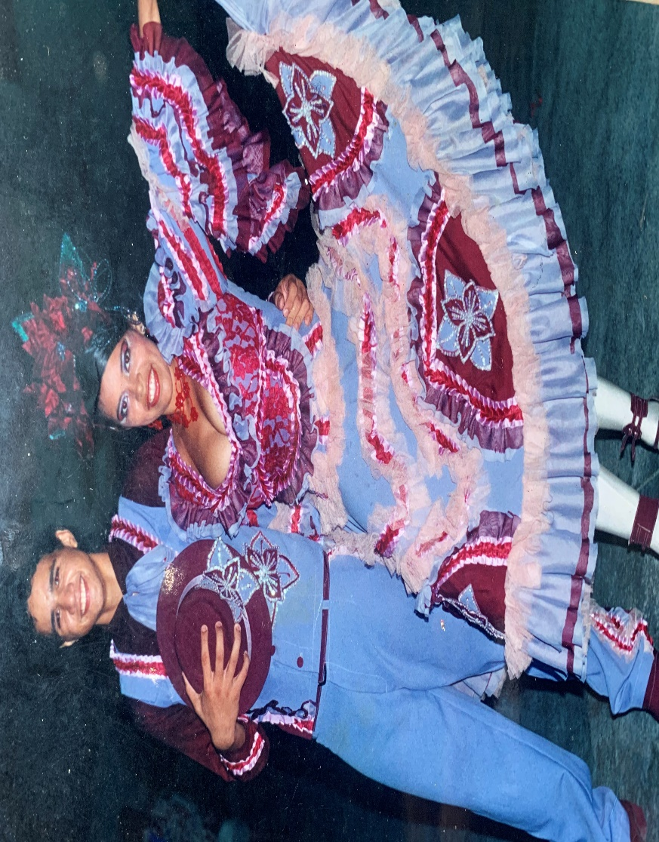

2007
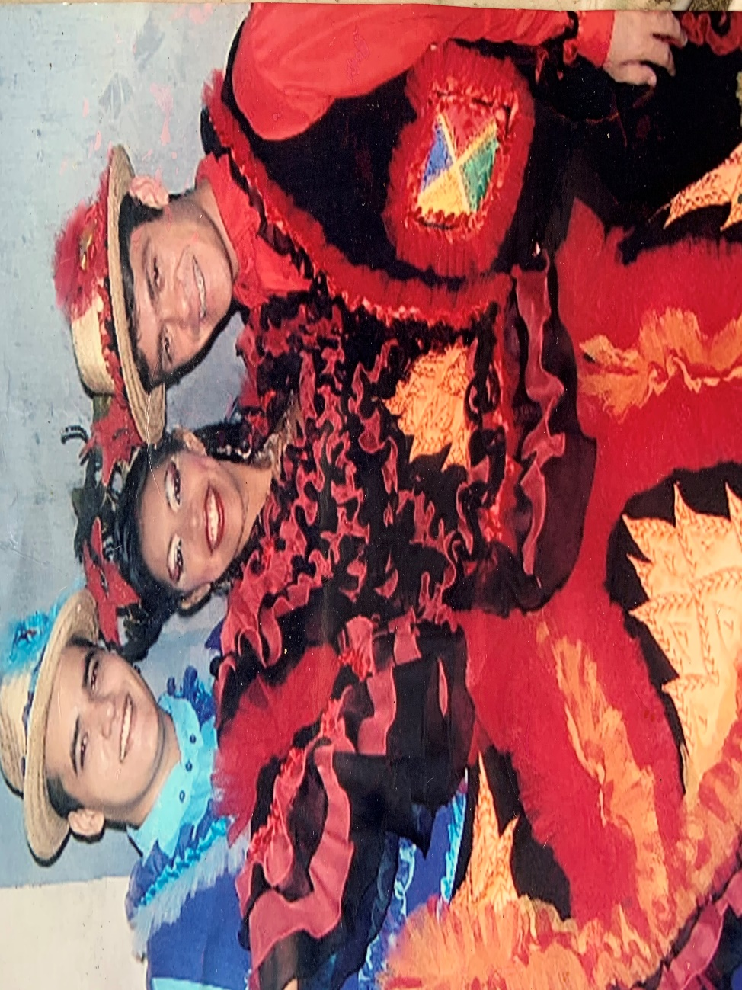
2018
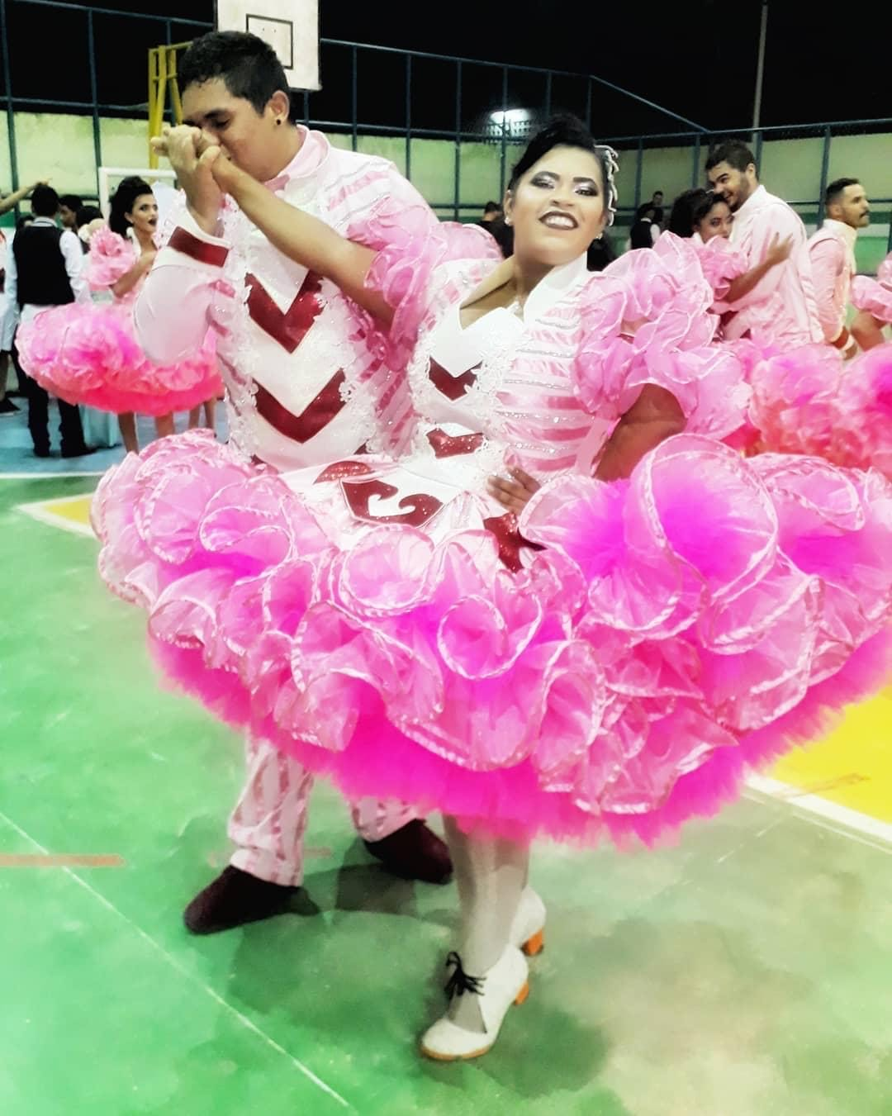
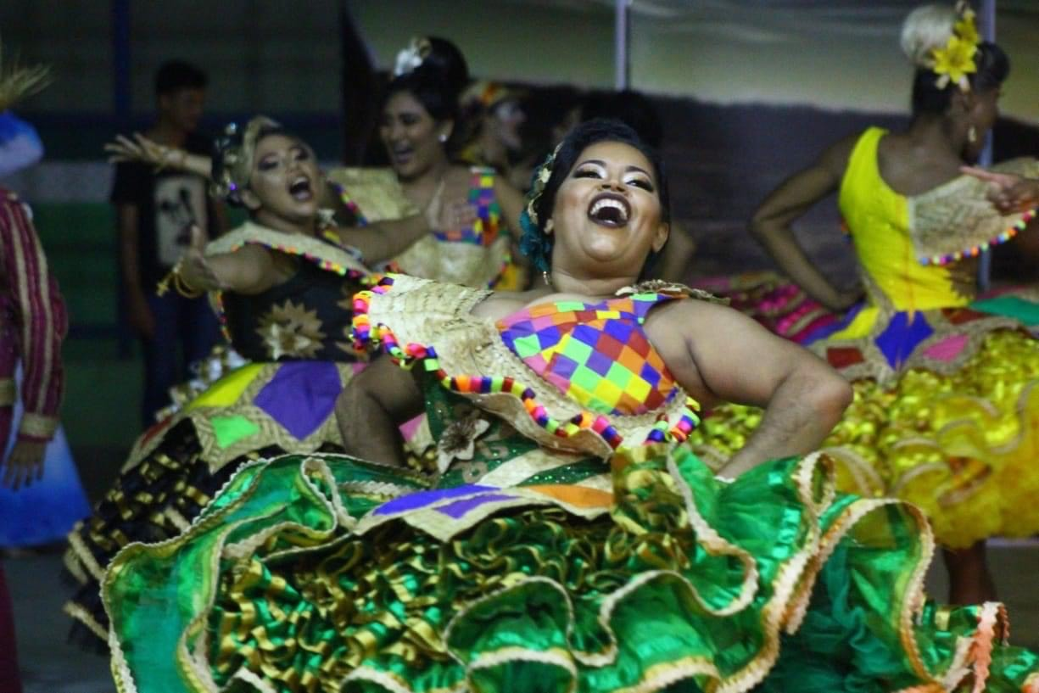
2019

2020
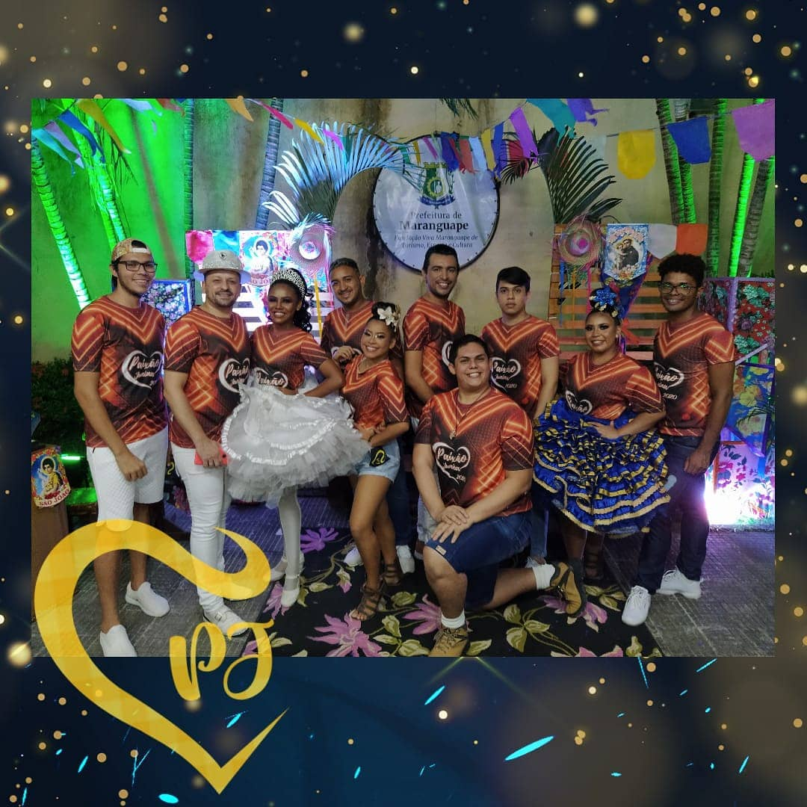
2021
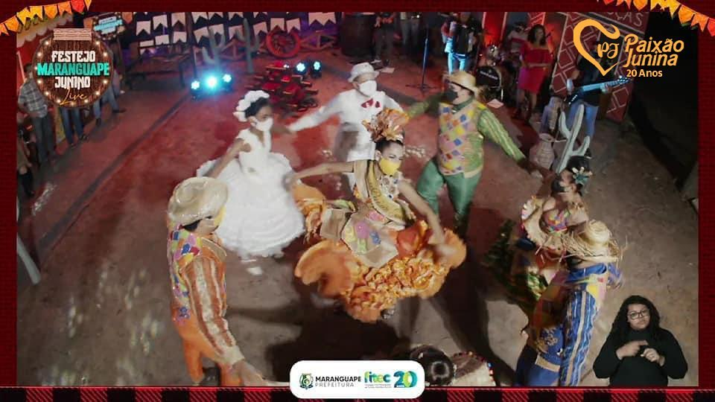

2022
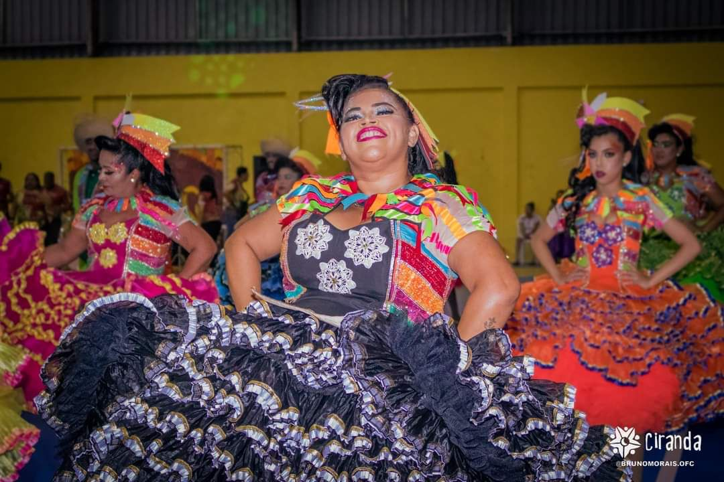
2023
